

ДУМА

МИХАЙЛОВСКОГО МУНИЦИПАЛЬНОГО

РАЙОНА

Р Е Ш Е Н И Е

с. Михайловка

28.11.2013 г. № 492

О поддержке обращения Думы

Кавалеровского муниципального района

к Председателю Законодательного Собрания

Приморского края В.В. Горчакову и

Губернатору Приморского края

В.В. Миклушевскому

Рассмотрев обращение Думы Кавалеровского муниципального района к

председателю Законодательного Собрания Приморского края В.В. Горчакову и к Губернатору Приморского края В.В. Миклушевскому по вопросу установления с 01.03.2014 г. социальной нормы потребления электрической энергии (мощности) на территории Приморского края, Дума Михайловского муниципального района

Р Е Ш И Л А:

1. Поддержать обращение Думы Кавалеровского муниципального района к председателю Законодательного Собрания Приморского края В.В. Горчакову и к Губернатору Приморского края Миклушевскому В.В.

2. Направить данное решение председателю Законодательного Собрания Приморского края В.В. Горчакову и Губернатору Приморского края В.В. Миклушевскому.
3. Настоящее решение вступает в силу со дня его принятия.

Председатель Думы Михайловского
муниципального района В.В. Остапец

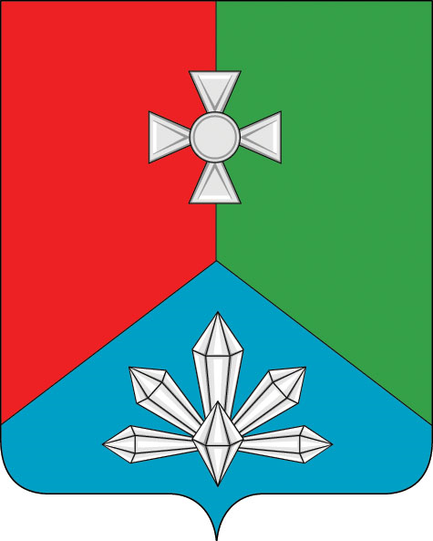

ДУМА

КАВАЛЕРОВСКОГО

МУНИЦИПАЛЬНОГО РАЙОНА

РЕШЕНИЕ

От 23.10.2013г. |  |  |  | № | 12
Об обращении Думы Кавалеровского муниципального района к Губернатору Приморского края, Законодательному Собранию Приморского края

В соответствии с Уставом Кавалеровского муниципального района,
Дума Кавалеровского муниципального района

РЕШИЛА:
1. Принять обращение Думы Кавалеровского муниципального района к Губернатору Приморского края, Законодательному Собранию Приморского края.
2. Направить настоящее обращение Губернатору Приморского края, в Законодательное Собрание Приморского края.
3. Направить настоящее обращение представительным органам местного самоуправления городских округов и муниципальных районов Приморского края с предложением поддержать данное обращение.
4. Решение вступает в силу со дня его принятия.

Председатель Думы И.В.Гладких

ПРИНЯТО
решением Думы Кавалеровского
муниципального района от 23.10.2013 № 12

ОБРАЩЕНИЕ
Думы Кавалеровского муниципального района
к Губернатору Приморского края,
Законодательному Собранию Приморского края

Уважаемый Владимир Владимирович!
Уважаемый Виктор Васильевич!

Согласно Постановления Правительства Российской Федерации от 22 июля 2013 г. № 614 «О порядке установления и применения социальной нормы потребления электрической энергии (мощности) и о внесении изменений в некоторые акты Правительства Российской Федерации по вопросам установления и применения социальной нормы потребления электрической энергии (мощности)» на территории Приморского края с 1 марта 2014 года устанавливается социальная норма потребления электрической энергии (мощности), а её применение будет осуществляться с 1 июля 2014 года.
Депутаты Думы Кавалеровского муниципального района полагают, что введение социальной нормы потребления электрической энергии (мощности) приведет к социальному взрыву в Приморском крае, как это было на митингах протеста в 2012 и 2013 годах.
Больше всего от введения социальной нормы потребления электрической энергии (мощности) пострадают, на наш взгляд, территории Приморского края, приравненные к районам Крайнего Севера. Климат этих территорий достаточно суров, жилой фонд изношен, большую часть года отсутствует горячая вода. На территории Приморского края многие жители законно отапливаются электроэнергией, и при введении социальной нормы им придется опять возвращаться к «печному отоплению».
Кроме того, содержание Постановления на сегодняшний день вызывает множество вопросов, ответов на которые пока никто дать не может. На наш взгляд, мы не готовы пока к введению социальной нормы потребления электроэнергии.
Введение социальной нормы потребления электрической энергии (мощности) - это решение, которое касается каждого. Сейчас сложно сказать, сколько будет недовольных, это зависит от того, какую норму и тарифы установят в регионе. Но по опыту прошлых попыток ввести социальную норму уже понятно, что надо очень осторожно подходить к реализации постановления Правительства о введении социальной нормы потребления электрической энергии (мощности). Нельзя допустить ухудшения уровня жизни людей.
Уважаемый Владимир Владимирович! Уважаемый Виктор Васильевич! Дума Кавалеровского муниципального района убедительно просит Вас обратится к Президенту РФ, в Правительство РФ, Государственную Думу РФ с просьбой отменить Постановление Правительства Российской Федерации от 22 июля 2013 г. № 614 «О порядке установления и применения социальной нормы потребления электрической энергии (мощности) и о внесении изменений в некоторые акты Правительства Российской Федерации по вопросам установления и применения социальной нормы потребления электрической энергии (мощности)».

